**Toets 5VWO Middeleeuwen / Renaissance. 33Punten**

Vier vragen opgesteld door leerlingen volgens het uitgangspunt:

* Algemeen oriënterend / kennis 1p
* Inzicht / plaatsen binnen een context 2p
* Verwerking - algemene betekenis kunnen geven 3p

Het is niet nodig je eigen opgestelde vraag te maken.

**1) Toetsvragen Dürer Nelleke 6p**

Bron 1

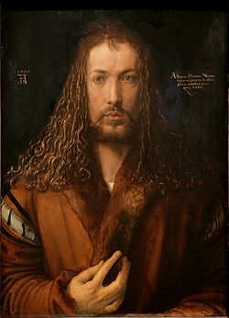

1. Bekijk bron 1. Dit is een zelfportret van Albrecht Dürer. Waarom was een zelfportret in zijn tijd (rond 1500) een opvallend schilderij en wat was opvallend aan Dürers opstelling? (kennisvraag)
2. Waarom was Dürers opstelling opvallend? (inzichtvraag)
3. Welke effect had de druktechniek op de afhankelijkheid en bekendheid van Dürer? (verwerkingsvraag)

**2) Toetsvragen Michelangelo Melissa 6p**

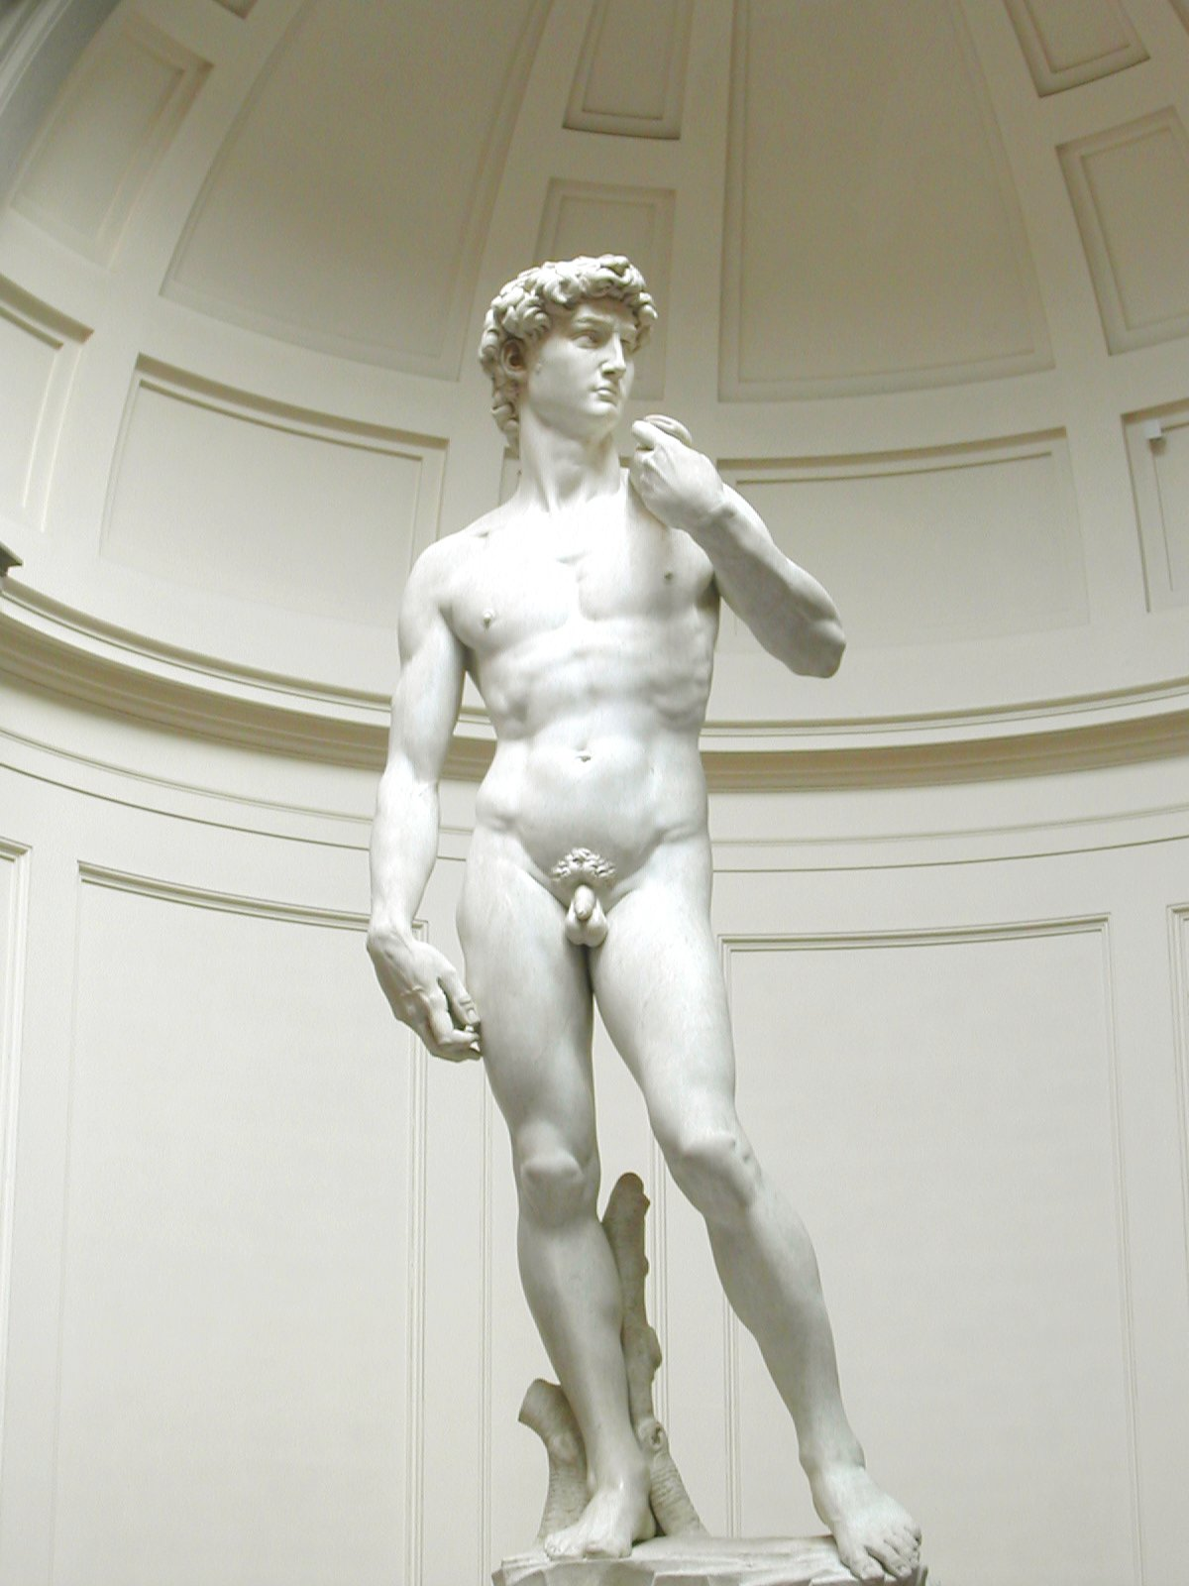

a) Hoe wordt de stijlperiode genoemd waarin Michelangelo leefde?b) Wat is kenmerkend aan het beeld David van Michelangelo voor die tijd?c) Waar staat het beeld van David nu symbool voor?

**3) Toetsvragen over de Santa Maria del Fiore en Brunelleschi Jelle. 5p**

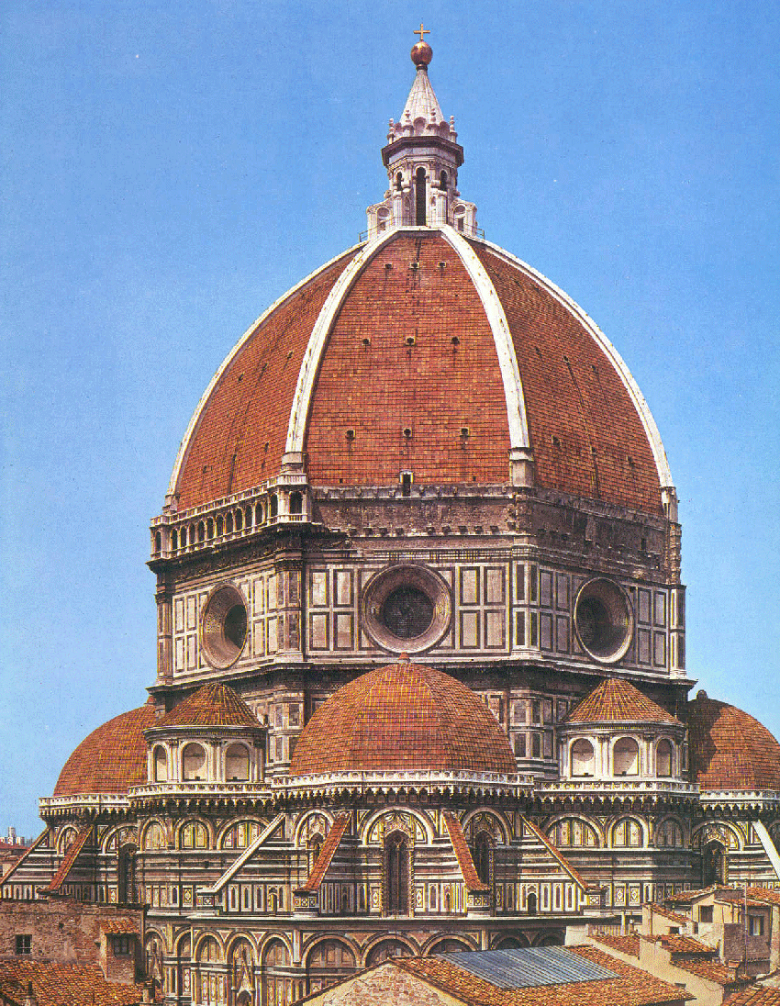

[Animatie Brunelleschi Santa Maria del Fiore (1422 - 1436)](http://www.youtube.com/watch?v=IzPUsXBTI2g) ter info.

a) Hoe kwam Brunelleschi op het ontwerp voor de koepel van de Santa Maria del Fiore?

b) De bouw van de Santa Maria del Fiore betekende een verandering in de bouwstijl van grote kerken. Noem twee veranderingen t.o.v. de gothische stijl en de stijl van gebouwen uit de renaissance. Noem er twee.

c) De humanisten vonden dat belemmeringen er waren om overwonnen te worden. Leg uit dat

dit idee voortkwam uit de bouw van de koepel van de Santa Maria del Fiore.

**4) Toetsvragen over Ballet Comique Marieke 6p**

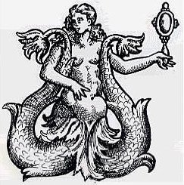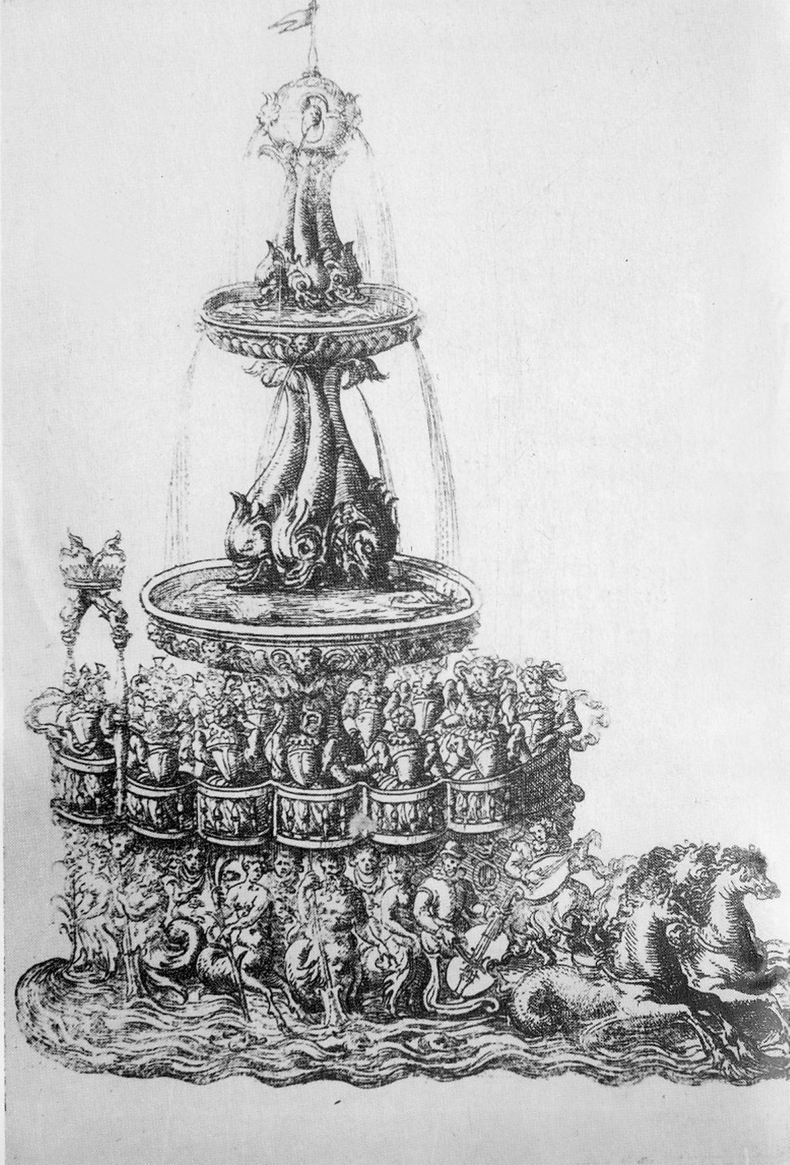

afbeelding 1 afbeelding 2

a) Wat houdt het Ballet Comique in?

b) Bekijk de afbeeldingen, beschrijf wat er hier te zien op afbeelding 1 en 2 en wat heeft het met

het Ballet Comique te maken?

c) Wat wordt na de opvoering van het Ballet Comique verder ontwikkeld, en waar wordt het verder ontwikkeld?

**5) Vraag gebaseerd op de stof uit het boek 2p**

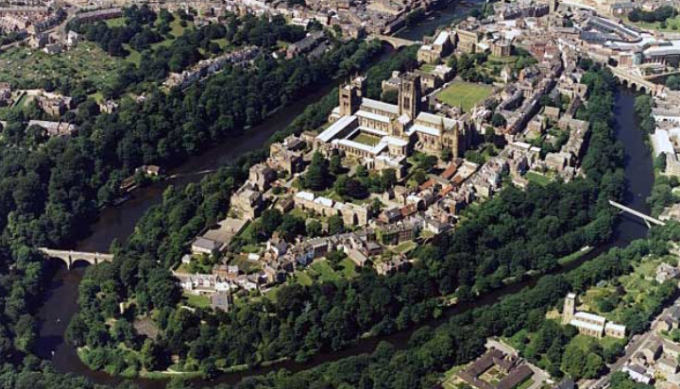

[Durham Engeland](http://www.paradoxplace.com/Photo%20Pages/UK/Britain_Yorkshire_and_North/Durham_Cathedral/Durham.htm)

Kloosters namen in de Middeleeuwen een belangrijke plaats in.  
a) Noem drie belangrijke werkzaamheden van de geestelijken binnen de kloosters?  
b) Veel vooraanstaande personen uit welgestelde families traden tot de kloosterorden toe.  
Welke gevolgen had dat voor deze personen en voor de klooster als ze tot de kloosterorde toetraden.c) “Ora et Labora” gold als een belangrijke leefregel voor Benedictus van Nursia die leefde in de 6e eeuw. Bekend zijn de volgers van hem de Benedictijnen die een kloosterorde vormen.  
<http://www.osb.org>  
Geef twee argumenten naast de devotie waarom deze leefregel zo belangrijk was binnen het kloosterleven,  
 **Vraag 6 Vraag uit het examen Kunst Algemeen. 3p**

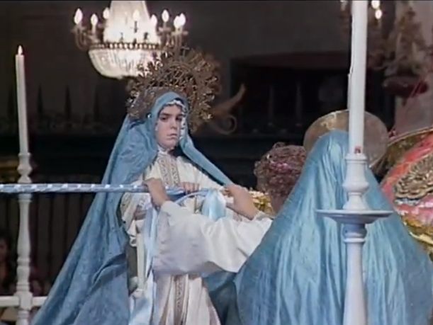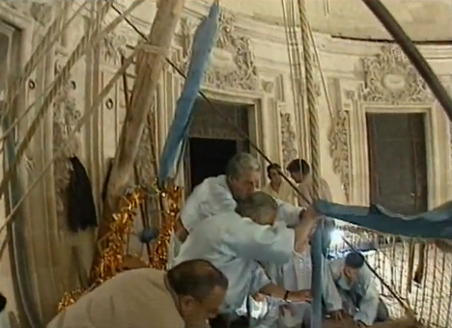

<http://www.unesco.org/culture/ich/RL/00018>

Tekst 4

De dans, die in het voor-christelijke Europa een belangrijke rol in religieuze rituelen en   
feesten had gespeeld, werd aanvankelijk nog door de Kerk 'geassimileerd'. Daarmee werd   
het mogelijk dat de betekenis en gewoonten van heidense feesten langzaam maar zeker   
overgedragen werden op de nieuwe christelijke verhalen en heiligen. Zo waren religieuze   
dansen in kerken, op kerkhoven en bij begrafenissen een normaal verschijnsel in het vroege   
christendom.

gebaseerd op: Schulting, J.W., Op de pointes. De West-Europese dans als cultuurspiegel,   
Amsterdam 1948

Voorbeeld [Middeleeuws drama](http://www.youtube.com/watch?v=bj34GC4giGM) ( niet nodig in zijn geheel te bekijken )

Vanaf het begin van de dertiende eeuw werd het liturgisch drama vanwege zijn toenemend   
werelds karakter uit de kerk verbannen. Al veel eerder had de dans een dergelijk lot   
ondergaan. Terwijl het dansen op kerkhoven en bij begrafenissen in het vroege christendom   
een normaal verschijnsel was, keurde Augustinus al in de vijfde eeuw in een preek de dans   
af. Hij klaagde dat het kerkgebouw waarin het gebeente van de heilige Cyprianus zich   
bevond "…verstoord werd door de ziekmakende onbeschaamdheid van dansers".   
In de loop van de Middeleeuwen poogde de geestelijkheid de dans, ook de kerkhof- en   
begrafenisdansen, uit de kerk en de omgeving van de kerk te weren.

Leg uit hoe het komt dat de Kerk aanvankelijk geen bezwaren had tegen dans, maar deze later rigoureus uit wilde bannen.

**Vraag 7. Vraag uit het werkboek. de Bespiegeling EPN. 3p**

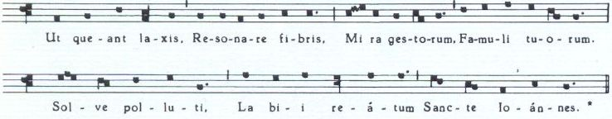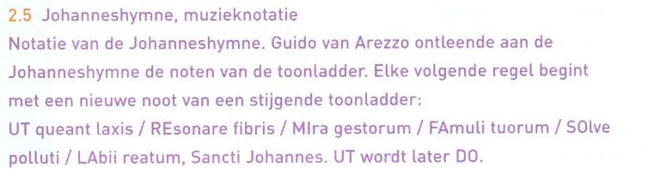

Het getoonde notenschrift wijkt af van onze huidige notatie.  
Noem drie verschillen.

**Vraag 8 invalshoeken. 5p**

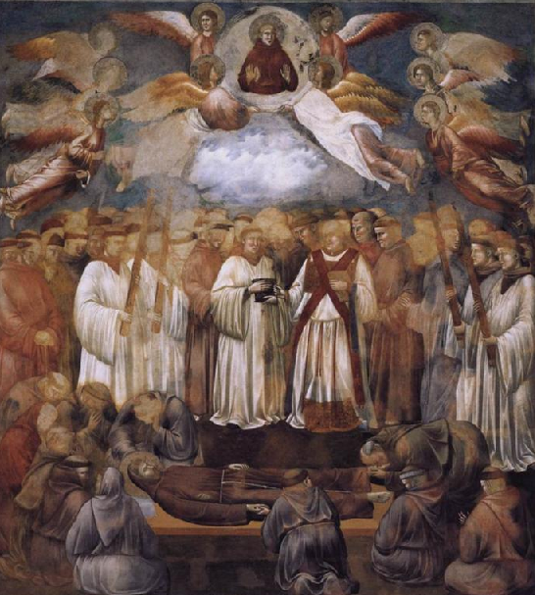

Page: Death and Ascension of St. Francis  
Artist: Giotto

Completion Date: 1300  
Style: Proto Renaissance  
Series: Legend of St. Francis  
Genre: religious painting  
Technique: fresco  
Dimensions: 270 x 230 cm  
Gallery: San Francesco, Upper Church, Assisi, Italy

Giotto (1266/7 – 1337) was in staat om in zijn fresco’s nieuwe technieken en inzichten te verwerken.  
Beschrijf vanuit de twee onderstaande invalshoeken het schilderij.  
a) kunst, wetenschap en techniek   
b) kunst en religie, levensbeschouwing  
c) In welk opzicht valt dit te verklaren vanuit de gedachtewereld van Thomas van Aquino ([1225](http://nl.wikipedia.org/wiki/1225) -  [1274](http://nl.wikipedia.org/wiki/1274) ) ?

Naam ………………………………..Klas…………………Periode ………………….Jaar ……………Docent PSK

Totaal aantal punten ……………../ 39 (je eigen vraag telt niet mee) = ………………………….

1

2

3

4

5

6

7

8

Toets periode 1 en 2 2012 - 2013

|  |  |  |  |
| --- | --- | --- | --- |
| Studielast 50 uur  2 perioden | Lessen 7 x 2 = 7 x 90 = 540 min.  540 : 60 = 9 uur | | Zelfstudie 19 uur 10 minuten  Zelfstudie 41 uur |
| aantal gevolgde lessen ……….. | | zelfstudie (schatting) ……………………….. | |

|  |
| --- |
| Wat heb ik gemist in de lessen………………………………………………………………….  Wat heb ik gewaardeerd in de lessen……………………………..  Waar heb ik moeite mee…………………………………………………………………… |